Конкурс
«Народные игры и забавы»
Русская народная подвижная игра
"Ручеек для малышей"
Подготовила: инструктор по физической культуре Ивкова И.В.
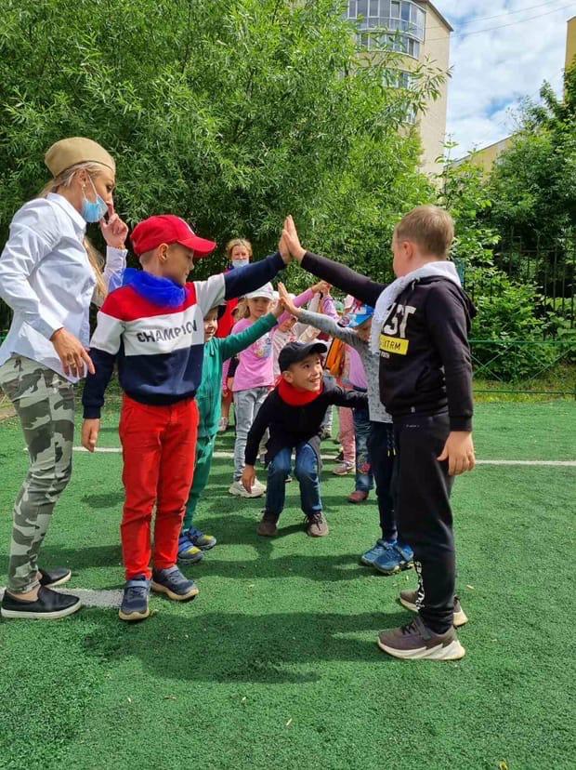

Русская народная подвижная игра "Ручеек для малышей"
Возраст детей 3- 4 года
Цель: Создать условия, способствующие формированию навыка ходить хороводным шагом, взявшись за руки не наталкиваясь друг на друга; громко и четко произносить слова, используемые при проведении игры; вызвать радостное настроение и эмоциональный подъем у детей; приобщать детей к русской национальной культуре с младшего дошкольного возраста через игры, обряды, традиции.
Оборудование – музыкальное сопровождение
Количество участников - не ограничено.
Правила игры: Идти хороводным шагом взявшись за руки, не наталкиваясь друг на друга; громко и четко произносить слова.
Ход игры:
Воспитатель: Дети, мы сейчас поиграем в русскую народную подвижную игру "Ручеек для малышей"
Встаньте все в круг и возьмитесь за руки. Я буду водящим, Мне нужно выбрать себе пару. Водящий, выбрав себе пару. произносит такие слова: "А я Сашеньку люблю и с собой ее возьму". Затем воспитатель и ребенок берутся за руки и держат их высоко над головой.
Из сцепленных рук получаются "ворота", через которые, взявшись за руки хороводным шагом, не наталкиваясь друг на друга, проходят остальные играющие дети со словами:
В ворота ручей бежит
И тихонько так журчит.
Ты, дружок, остановись, (дети останавливаются)
И друг другу поклонись. (дети поворачиваются лицом в круг и кланяются)
После этого, кто был водящим, становится в хоровод, а оставшийся выбирает себе пару, произнося слова: "А я Катеньку люблю и с собой ее возьму) и так же, взявшись за руки, из сцепленных рук делают "ворота". (игра продолжается).
В конце игры, дети, повернувшись лицом в круг и поклонившись, произносят такие слова:
Хорошо мы поиграли
Все друзей своих назвали.

Русская народная подвижная игра «Ручеёк"
Возраст детей 4-5 лет
Цель: Приобщать детей к национальной культуре русского народа через игру; закрепить умение организовывать пары, двигаться друг за другом парами; четко и громко произносить слова, соблюдать правила игры.
Оборудование – музыкальное сопровождение
Количество участников - не ограничено, чем больше, тем лучше.
Правила игры: Крепко держать пару за руку, продвигаться парами, не наталкиваясь друг на друга; четко произносить слова, выполнять инструкции воспитателя; выбирает " друга" только тот, кто остался без пары; ребенок, выбирающий пару, начинает движение от начала "ручейка".
Ход игры: Воспитатель знакомит детей с правилами игры. Играющие встают друг за другом парами, обычно мальчик и девочка берутся за руки и держат их высоко над головой. Из сцепленных рук получается длинный коридор -- "ручеек". Игрок, которому не досталась пара, идет к истоку "ручейка" и произносит такие слова:
Ручей, ручей, ручеек!
Здравствуй, миленький дружок.
Можно с вами поиграть?
Дети стоящие в колонне отвечают:
Ты скорее забегай и друзей здесь выбирай!
После этого играющий быстро проходит под сцепленными руками и ищет себе пару. Взявшись за руки, новая пара пробирается в конец коридора, а тот, чью пару разбили, идет в начало "ручейка". И проходя под сцепленными руками, уводит с собой того, кто ему понравился. "Ручеек должен двигаться быстро.
Для завершения игры использую слова, которые произносят все играющие дети хором:
В ворота ручей бежит
И тихонечко журчит.
Ручей. ручей, ручеек!
Спасибо миленький дружок!
Хорошо мы поиграли
Все друзей своих узнали.

Русская народная подвижная игра «Ручеёк"
Возраст детей - 5-7лет
Цель: Знакомство с традициями русского народа на основе русских народных игр, развивать ловкость, быстроту, слуховое внимание, умение согласовывать движения со словами текста.
Оборудование – музыкальное сопровождение
Количество участников: Играющих может быть разное количество, чем больше. тем интереснее.
Правила игры : Крепко держать пару за руку; продвигаться парами, не наталкиваясь друг на друга; выполнять инструкции воспитателя; четко произносить слова текста; выбирает друга только тот, кто остался без пары; ребенок, выбирающий пару, начинает движение от начала "ручейка"
Ход игры: Воспитатель знакомит детей с правилами игры.
Играющие встают друг за другом парами, обычно мальчик и девочка, берутся за руки и держат их высоко над головой. Из сцепленных рук получается длинный коридор - "ручеек". Игрок, которому не досталась пара, идет к "истоку" ручейкаи произносит такие слова:
Ручей, ручей, ручеек!
Здравствуй миленький дружок!
Можно с вами поиграть?
Дети стоящие в колонне, хором отвечают:
"Ты скорее забегай и друзей здесь выбирай!"
После этого играющий быстро проходит под сцепленными руками, ищет себе пару. Найдя пару, игрок произносит слова: "А я Машеньку люблю и с собой ее возьму». Взявшись за руки, новая пара вдвоем пробираются в конец "ручейка", а тот, кто остался без пары, идет в начало "ручейка" и проходя под сцепленными руками, уводит с собой того, то ему понравился со словами: "А я (имя ребенка) люблю и с собой его возьму" и так далее. "Ручеек " должен двигаться быстро.
Для завершения игры использую следующие слова, которые произносят все играющие хором:
Ты дружок остановись ("ручеек" останавливается)
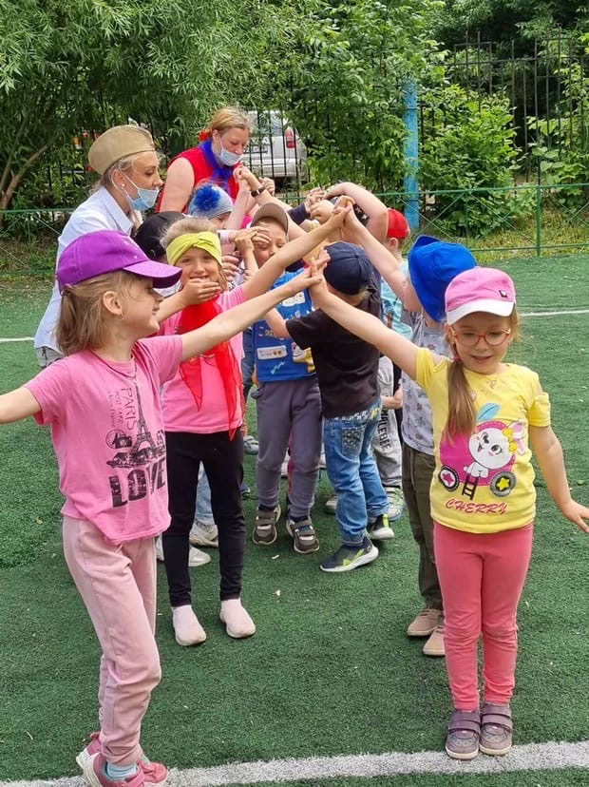И друг другу поклонись (дети, стоящие в парах, поворачиваются лицом друг к другу и кланяются)
Хорошо мы поиграли
И друзей своих узнали.

